|  |
| --- |
| LTR 编码代币项目 –在全国求帮助买乐透彩票  HELPING TO BUY A GLOBAL LOTTERY |
| LTR Global 100 Linh Dam new urbant city, Hoang Mai , Hanoi, VN  Phone:  Email: |

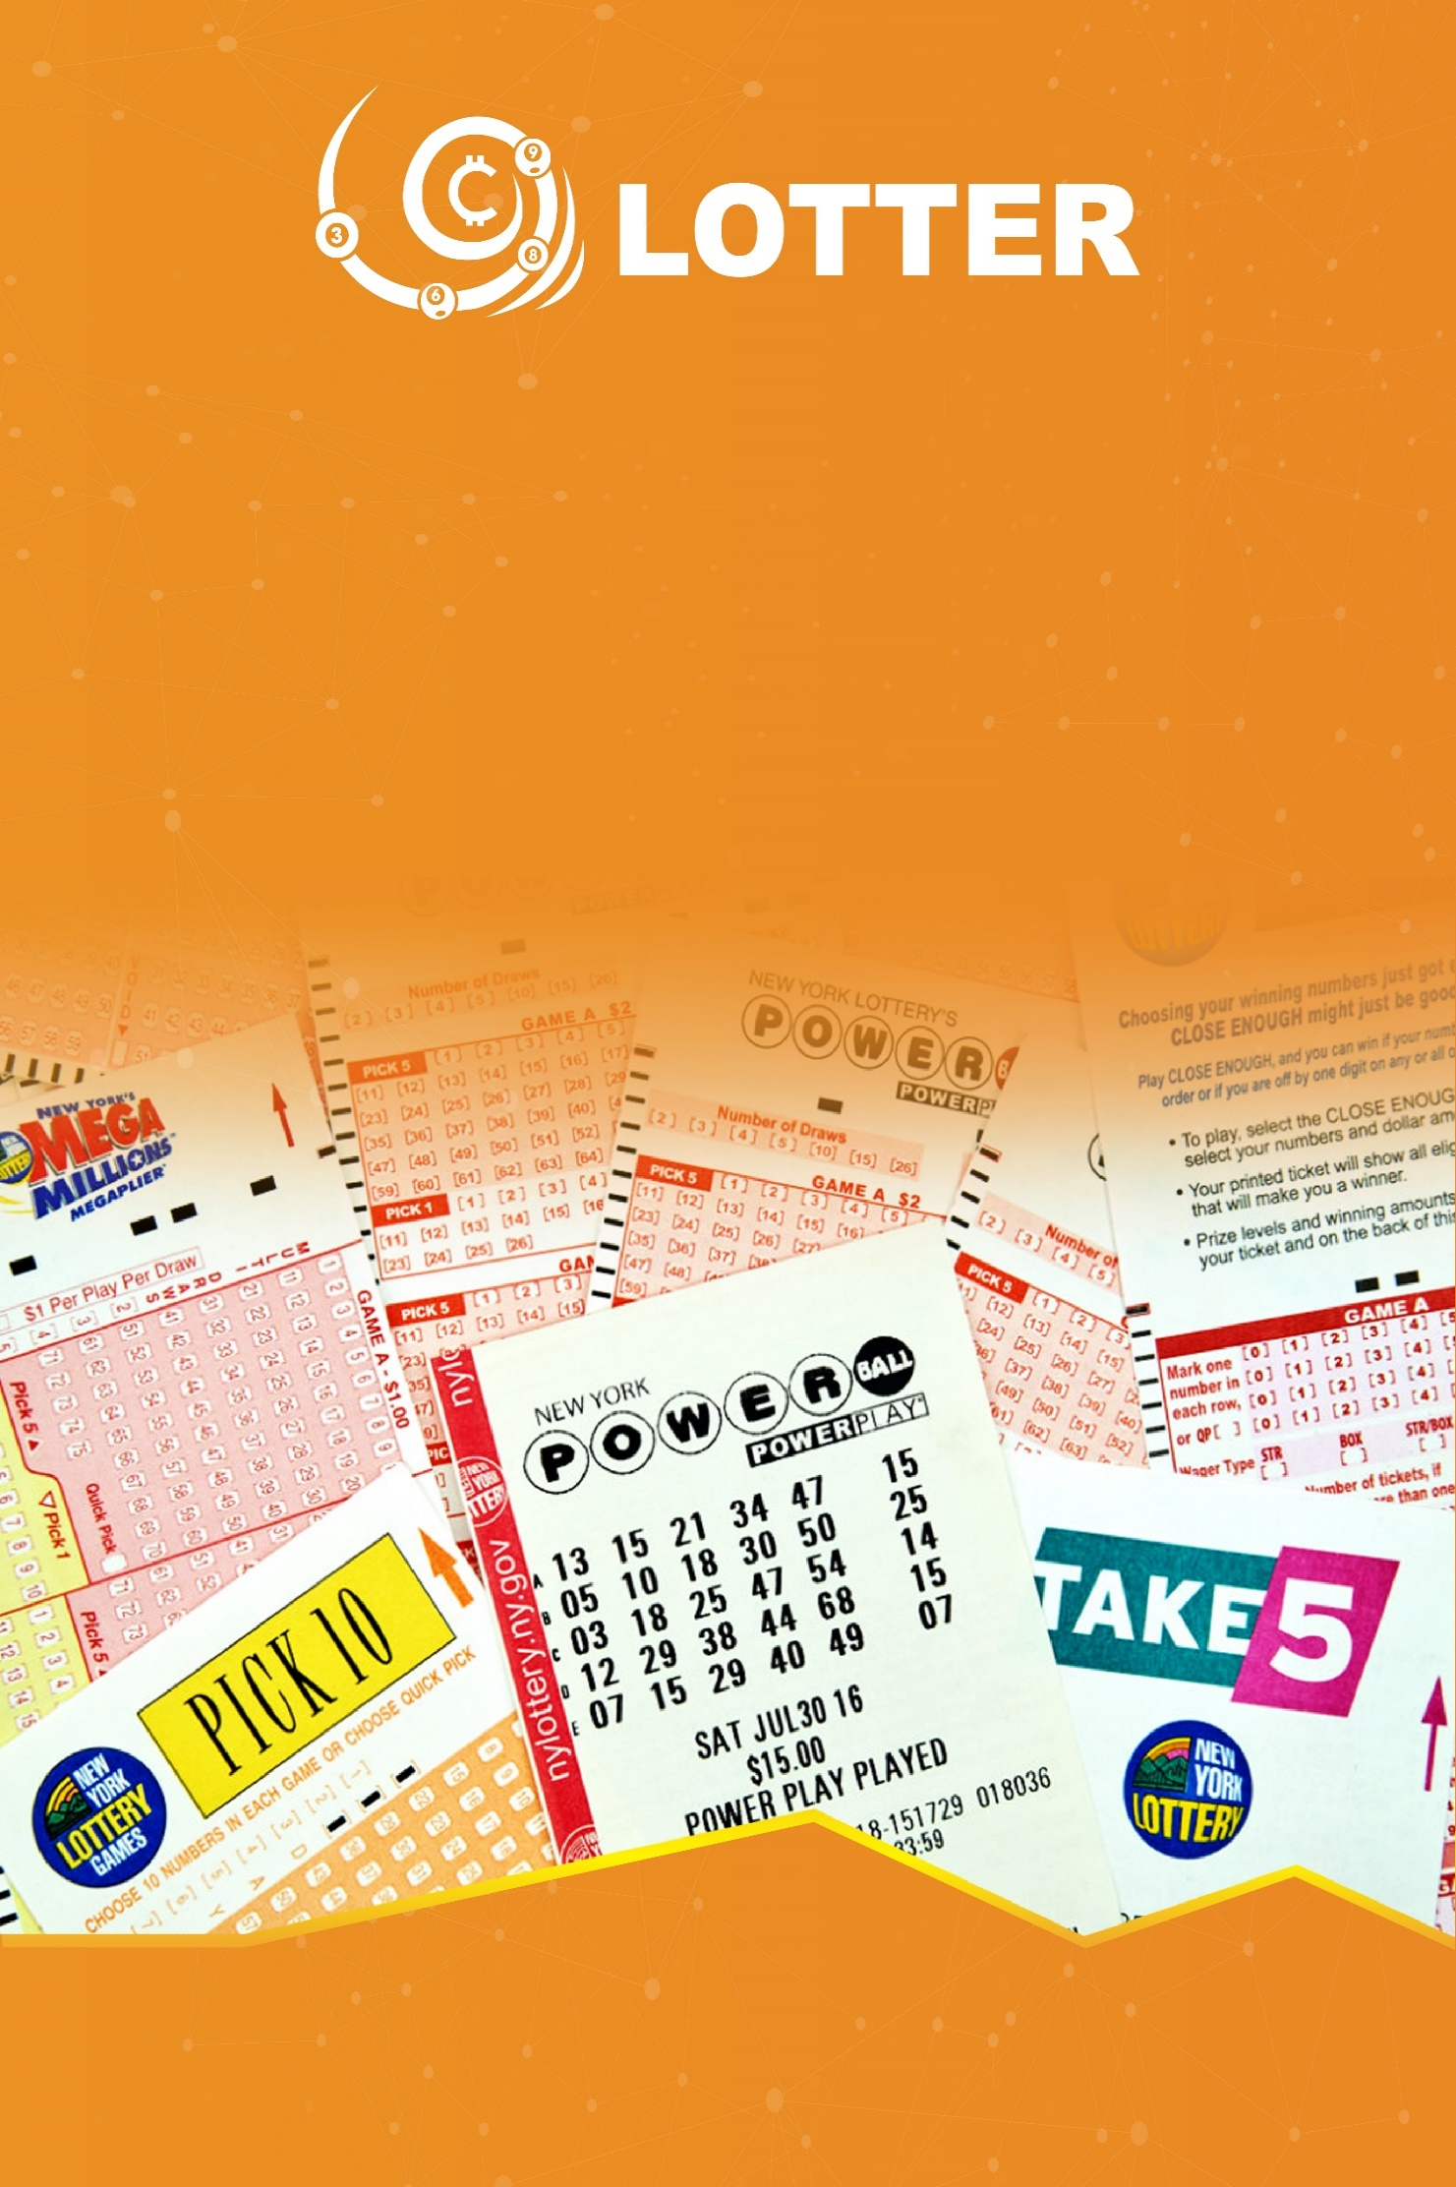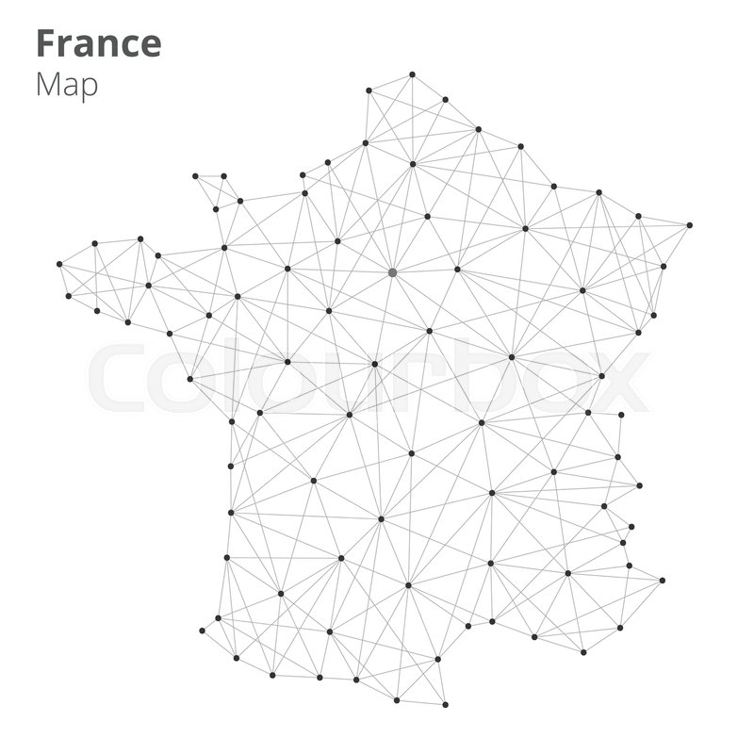



## LTR ICO PLan

### **Head words**

* An quick short introduction of what we are, what we do, how and when we do in Lottery market by using blockchain..

1. **帮买乐透彩票和LTR 编码代币的 服务介绍**
2. **网络乐透彩票市场**

* 每年的增长率约为4.3%, 在 2016年全球彩票市场总值近似2600亿美金。同时，跟着网络和智能手机的发展，网购彩票往往会随处增长。
* 虽然网上乐透彩票面临着传统彩票工业的挑战。但，保证游戏的公平是最大的挑战。
  + - *是不是需票真正的彩票?*
    - *是不是票中积累实际金额？*
    - *是真的有偶然性并安全？*
    - *是真正有人赢了头奖？*
    - *是不是奖品以正确的价值和时间返还?*
* 在其他国家的用户由于许多障碍而不容易参与世界上最大的一些彩票，例如美国“百万大博彩(MegaMillions)。
* 在一些国家有严格规定限制客户使用网络彩票服务。
* 一些代理网站允许玩家在全球网购彩票，但高昂的服务费，操作难，笨重的服务以及欺诈风险和糟糕的管理。
* 区块链技术可以解决彩票服务的困难，造出帮购买彩票和网络彩票的信任。
  1. **帮购买彩票的市场**

**当一个人居住在一个国家并且想在另一个国家购买彩票时，由于各种原因，他不能到发行的国家直接购买幸运券。 您可以要求您的亲属或您的授权代表，您的授权代表在发行彩票的国家合法居住，为您购买幸运彩票。**

*有时候自选彩票Powerball（强力球）的票奖达到75千9百万美金。这个奖金不仅让美国人热烈辩论而且引起全世界的人们想试试自己的幸运。根据Powerball（强力球）彩票的规则，玩家不一定是美国公民或者是该国家的长期居民。*

*如果年龄适合（超过十八岁），按照玩法规则，来自强力球没有终端设备的地区的玩家（无论是在美国境内还是在美国境外）仍然可以从持牌零售商或授权售票商购买强力球彩票。*

因此，全球公民完全可以购买强力球彩票以及赢得奖金。 但是，想找到强力球彩票持牌零售商或授权供应商都要通过互联网网站如<https://www.thelotter.com/>

* 1. 目前现有服务的优点和缺点
* 正在运行操作并能协助顾客通过信用卡提出购买票的服务。虽然这些网站都宣布将足够及保证地付给客户但没有法律机制确保颁奖。
* 交易费比较高由于复杂程序：购买彩票，扫描及确认。交易速度慢。
* 只单纯提供帮助购买的服务而不能答应其他要求（比如贸易交换），或者购买他们自己发行的彩票或者转换其他娱乐形式。

1. **提供的LTR方案**

LTR 是以区块链技术的基础提供帮助购买及网络彩票的服务。

1. 帮助购买彩票（通过区块链技术的编码代币及通过智能合约是LTR代币
   * + *选择美国和欧洲国家的彩票然后注册想买的彩票号码。*
     + *基于购买彩票的要求信息，LTR智能合约通过工作证据给客户确认，造出区块链信息并且这个区块链信息不可修改，也经过区块链网络的所有成员确认及证明你已购买的彩票的存在历史。*

通过LTR 编码代币的支付

**由LTR提供在区块链技术的在线彩票服务**（和其他彩票模式的娱乐服务）

1. **以LTR编码代币支付其他有奖金的娱乐服务**，列如有奖品的足球投注，预测体育如网球，田径，拳击比赛结果
   1. **LTR技术彩票的优势:**

* 确保交易的可靠性：客户通过LTR服务购买彩票，通过区块技术整个社区确认该服务，使用PoS（赌金权，认证最高安全性。
* 智能合约的机制是完全实现自动交易:
* 当客户购买彩票时，交易会马上实现，如果中奖的话，将按照区块链技术上的智能合约的条款来发奖。
* 完全匿名：客户参加服务是会完全匿名，确保客户的私人信息和信息安全。
  1. **使用LTR服务的描述:**
* 通过应用（网站，手机应用）以使用服务
* 服务上的LTR钱包充钱（从LTR 编码代币 交易大厅转到）
* 选择（服务）游戏及注册想买的彩票号码，用LTRtoken付款。
* 根据号码的信息，应用将造成智能合约具有以下的体条款：
  + - *客户使用的服务*
    - *客户想购买的号码*
    - *需要购买的数量*
    - *购买的总额*
    - *购买日期（年月日时分秒克）*
    - *智能合约的条款*
* 系统将以区块链的模式来保存交易
  1. **帮买彩票的服务**
* 你通过LTR应用购买服务及付款。

按照你的要求，我们公司从各国家直接购买彩票（我们已经签署了授权经销商合同）而且工作证据可以通过你的邮箱（Email）保存，你可以通过ERC20的智能合约或者buylottery.org 网站的账户或者通过你的手机应用（android，ios）查询信息；工作证据的图片，密码，智能合同不可修改内容（比如删除，修改等）。因此，当客户通过LTR编码代币选择号码及订购，付款时，此合约将永远在区块链网络保存并且任何人没有修改权他只有权查看。这个是区块链技术基础的最高信息安全性。

如果客户中奖，我们将代表领奖，兑换成现金或者通过银行向你转账。此外，如果需要，客户可以通过LTR，BTC，ETH 的通用加码代币领奖。按照当地国家规定纳税之后，相当的中奖金额将自动给你支付。除此以外，你就不要支付任何费用。

* 如果客户想亲自去领奖，我们会提供律师服务并协助指导你在当地国家领奖的所有行政和法律手续。
  1. **网络的LTR彩票服务**
* **你通过LTR应用订购及支付由LTR组织发行的彩票。使用随机拨号技术,每天四次LTR会在网络发行彩票。**
* 如果客户中奖，LTR编码代币 将按照你订购的智能合约，自动给你发奖。

1. **服务的发展程序**

* **第一阶段（2018）**
* 发行ICO筹集资本以启动ERC20基础的LTR编码代币项目（从2018年07月份到2018年12月份）
* 建设通过LTR编码代币帮买彩票的网站 （从2018年07月份到2018年12月份）
* 与越南，美国，亚洲，欧洲各国家的彩票发行合作伙伴谈判及签署合约。

第二阶段（2019）： 使用LTR编码代币购买Ltr.com网站上的服务产品。

- 在各国家，领土地区帮买彩票的服务启动。

第三阶段（从2019起）：使用LTR编码代币作为中间编码货币来支付buylottery.org网站上的其他服务，例如足球和体育博彩预测，购买由buylottery.org提供的彩票。

* 给LTR收入的方式
* 当客户需要LTR帮买彩票或者在LTR网站购买在线彩票折扣比率。
* 每张彩票折扣最高10%，比如：购买10美金的彩票，帮买的价格时11美金。
* 折扣比率对于转LTRtocken到各交易大厅的没交易
* 但这个折扣金额用于支付员工新洲；管理费用；服务器基础设施费用，银行费用，审计及运行成本。

1. **使用编码代币 及LTR在线服务的运行方式**

* 客户购买及使用LTR编码代币 以：
  + - *在美国，欧洲及全世界的其他国家购买彩票。*
    - *购买buylottery.org网站有奖的服务游戏，比如：打牌，快乐足球投注。其中，buylottery.org网站只是提供客户服务基础和LTR代币的中间者。*
* 造成LTR编码代币及使用在线彩票服务的方式
  + - *筹集资本时购买LTR编码代币*
    - *在世界上的编码货币交易大厅买卖LTR代币。*
    - *邀请他人参加的LTR奖励。*
    - *通过游戏领取LTR*
    - *发给LTR编码代币当邀请他人使用LTR的游戏服务*

1. **项目程序**

* .2018年07月份：公布项目及进行初始投币产品（ICO）筹集项目资本，同时开发全球帮买彩票buylottery.org网站的应用（互联网，手机应用基础）

- 2018年10月份：与越南，美国，亚洲，欧洲各国家的彩票发行合作伙伴谈判及签署合约

* 使用及测量软件应用和网站的服务，包括：
  + - 通过网站及软件应用帮买亚洲，欧洲，美国的彩票。

- 2019年01月份：在国际交易大厅买卖LTR代币。

- 2019年3月份：帮买彩票的buylottery.org网站和软件应用正式公布及开始进行运作。

1. **初始投币产品（ICO） 计划**
   1. **发行的代币 数量**

-通过ERC2。0 基础， 预定发行1000亿 LTRtocken 以0.001 美金/代币的价格；用Ethereum 或者BTC LTR购买tocken

- 预售时期，初始投币产品（ICO）之前投资商有优惠购买编码代币以0.0005美金/代币 的价格。初始投币产品（ICO）启动时，折扣比率将按月递减。从2018年8月份的40%到30%，20%,10%，5% 到2018年12月底。

* 1. **如何分布编码代币？**
* 初始投币产品（ICO）时，将公开发售3百亿代币

剩下的7百亿将在一年内冰洁并且如下预计分布：

10%给软件开发组10%

20%给创始人团队和顾问

剩下的70%将给有有益行为的客户发奖（比如：在buylottery.org网站购买在线彩票或者使用网站及应用软件的有奖游戏）

* 初始投币产品（ICO）时卖出的300亿tocken ，如下预计分布：

+20% 联盟营销奖励（通过推荐购买）

+ 20%给项目组（创立者，软件开发组，顾问）

+ 10% 给营销，广告，公关

+ 50%给发展项目（帮买彩票的buylottery.org网站及手机软件应用）

* 1. **初始投币产品（ICO）公开发售ICO的各阶段**

预计**公开发售LTR的过程如何：**

* 2018年07月份开卖给开始投资商和创立者
* 2018年8月份通过初始投币产品（ICO），转诊及推荐营销活动，公开发售代币，如果用户介绍朋友参加购买LTR，免费发奖代币。
* 2018年12月初始投币产品（ICO）结束，发奖及给客户兑换相当的得奖tocken和已购买的tocken
  1. **付款方式**
* 客户转BTC或可ETH到LTR钱包以及兑换成相当的LTR代币
  1. **发行代币的计划**
* 结束筹集资本期，在4周内客户会得到自已已经订购的代币（已经付款）

1. **发展人员，顾问及伙伴**